1999年全国初中数学竞赛试卷

一、选择题（本题共6小题，每小题5分，满分30分．每小题均给出了代号为A，B，
C，D的四个结论，其中只有一个是正确的．请将正确答案的代号填在题后的括号里）

1．一个凸n边形的内角和小于1999°，那么n的最大值是（ ）．
A．11 B．12 C．13 D．14

2．某城市按以下规定收取每月煤气费：用煤气如果不超过60立方米，按每立方米0.8元收费；如果超过60立方米，超过部分按每立方米1.2元收费．已知某用户4月份的煤气费平均每立方米0.88元，那么4月份该用户应交煤气费（ ）．
A．60元 B．66元 C．75元 D．78元

3．已知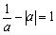，那么代数式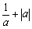的值为（ ）．
A． B．－ C．－ D．

4．在三角形ABC中，D是边BC上的一点，已知AC=5，AD=6，BD=10，CD=5，那么三角形ABC的面积是（ ）．
A．30 B．36 C．72 D．125

5．如果抛物线与x轴的交点为A，B，项点为C，那么三角形ABC的面积的最小值是（ ）．
A．1 B．2 C．3 D．4

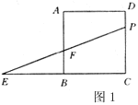
6．在正五边形ABCDE所在的平面内能找到点P，使得△PCD与△BCD的面积相等，并且△ABP为等腰三角形，这样的不同的点P的个数为（ ）．
A．2 B．3 C．4 D．5

二、填空题（本题共6小题，每小题5分，满分30分）

7．已知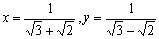，那么x² + y²的值为 ．

8．如图1，正方形ABCD的边长为10cm，点E在边CB的延长线上，且EB=10cm，点P在边DC上运动，EP与AB的交点为F．设DP=xcm，△EFB与四边形AFPD的面积和为ycm²，那么，y与x之间的函数关系式是 （0＜x＜10）．

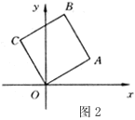

9．已知ab≠0，a² + ab－2b² = 0，那么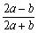的值为 ．

10．如图2，已知边长为1的正方形OABC在直角坐标系中，A，B两点在第Ⅰ象限内，OA与x轴的夹角为30°，那么点B的坐标是 ．

11．设有一个边长为1的正三角形，记作A₁（如图3），将A₁的每条边三等分，在中间的线段上向形外作正三角形，去掉中间的线段后所得到的图形记作A₂（如图4）；将A₂的每条边三等分，并重复上述过程，所得到的图形记作A₃（如图5）；再将A₃的每条边三等分，并重复上述过程，所得到的图形记作A₄，那么A₄的周长是 ．
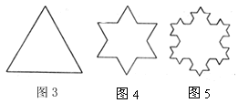

12．江堤边一洼地发生了管涌，江水不断地涌出，假定每分钟涌出的水量相等．如果用两
台抽水机抽水，40分钟可抽完；如果用4台抽水机抽水，16分钟可抽完．如果要在10分钟内抽完水，那么至少需要抽水机 台．

三、解答题（本题共3小题，每小题20分，满分60分）

13．设实数s，t分别满足19s² + 99s + 1 = 0，t² + 99t + 19 = 0，并且st≠1，求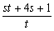的值．

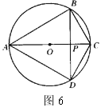
14．如图6，已知四边形ABCD内接于直径为3的圆O，对角线AC是直径，对角线AC和BD的交点是P，AB=BD，且PC=0.6，求四边形ABCD的周长．

15．有人编了一个程序：从1开始，交错地做加法或乘法（第一次可以是加法，也可以是乘法）每次加法，将上次的运算结果加2或加3；每次乘法，将上次的运算结果乘2或乘3．例如，30可以这样得到：
．
（1）（10分）证明：可以得到22；
（2）（10分）证明：可以得到2¹⁰⁰ + 2⁹⁷－2．

1999年全国初中数学竞赛答案

一、1．C 2．B 3．D 4．B 5．A 6．D

二、7．10 8．y = 5x + 50 9．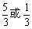 10．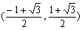 11． 12．6

三、13．解：∵s≠0，∴第一个等式可以变形为：
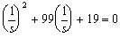．
又∵st≠1，
∴，t是一元二次方程x² + 99x + 19 = 0的两个不同的实根，于是，有
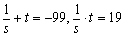．
即st + 1 =－99s，t = 19s．
∴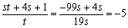．

14．解：设圆心为O，连接BO并延长交AD于H．
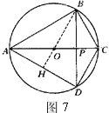
∵AB=BD，O是圆心，
∴BH⊥AD．
又∵∠ADC=90°，
∴BH∥CD．
从而△OPB∽△CPD．
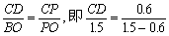，
∴CD=1．
于是AD=．
又OH=CD=，于是
AB=，
BC=．
所以，四边形ABCD的周长为．

15．证明：
（1）
．
也可以倒过来考虑：
．
（或者．）

（2）
．
或倒过来考虑：

．
注意：加法与乘法必须是交错的，否则不能得分．

